Анкета животного без владельца от 11.11.2024 г.

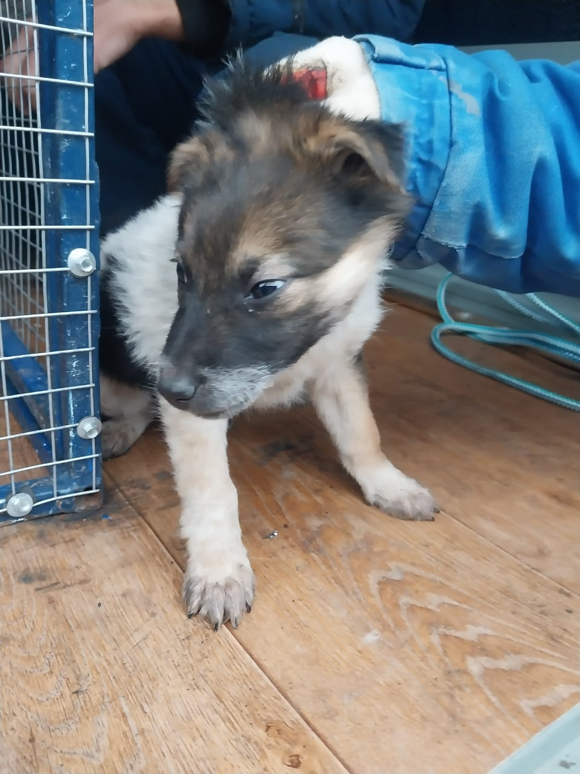 | Дата отлова, место (район, улица) | 11.11.2024 г  Новоалександровский район, г. Новоалександровск,  ул. Завдская
 | Вид, пол животного | Собака, сука
 | Окрас животного | Черная с белым
 | Инд. номер/маркировка животного
 | Дата операции

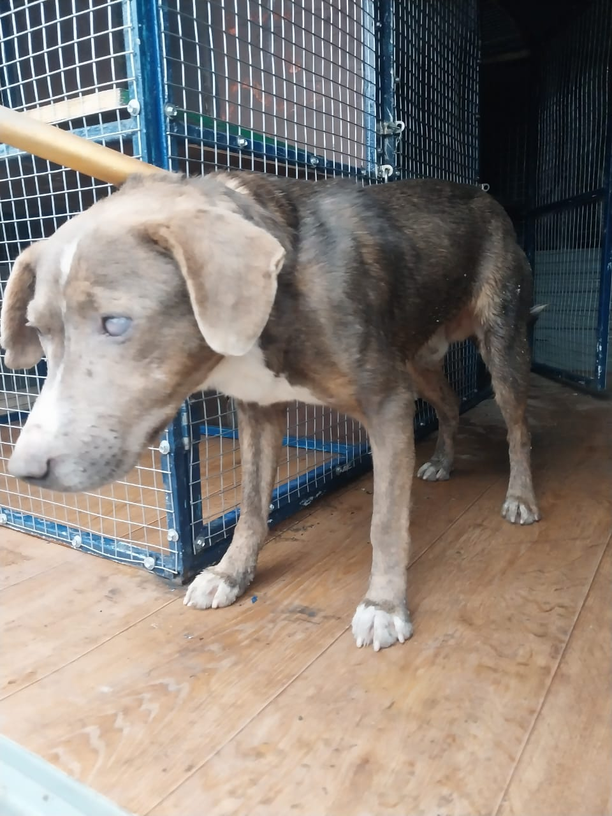 | Дата отлова, место (район, улица) | 11.11.2024 г.  Новоалександровский район, г. Новоалександровск,  ул. Ленина
 | Вид, пол животного | Собака, кобель
 | Окрас животного | Коричневый
 | Инд. номер/маркировка животного
 | Дата операции

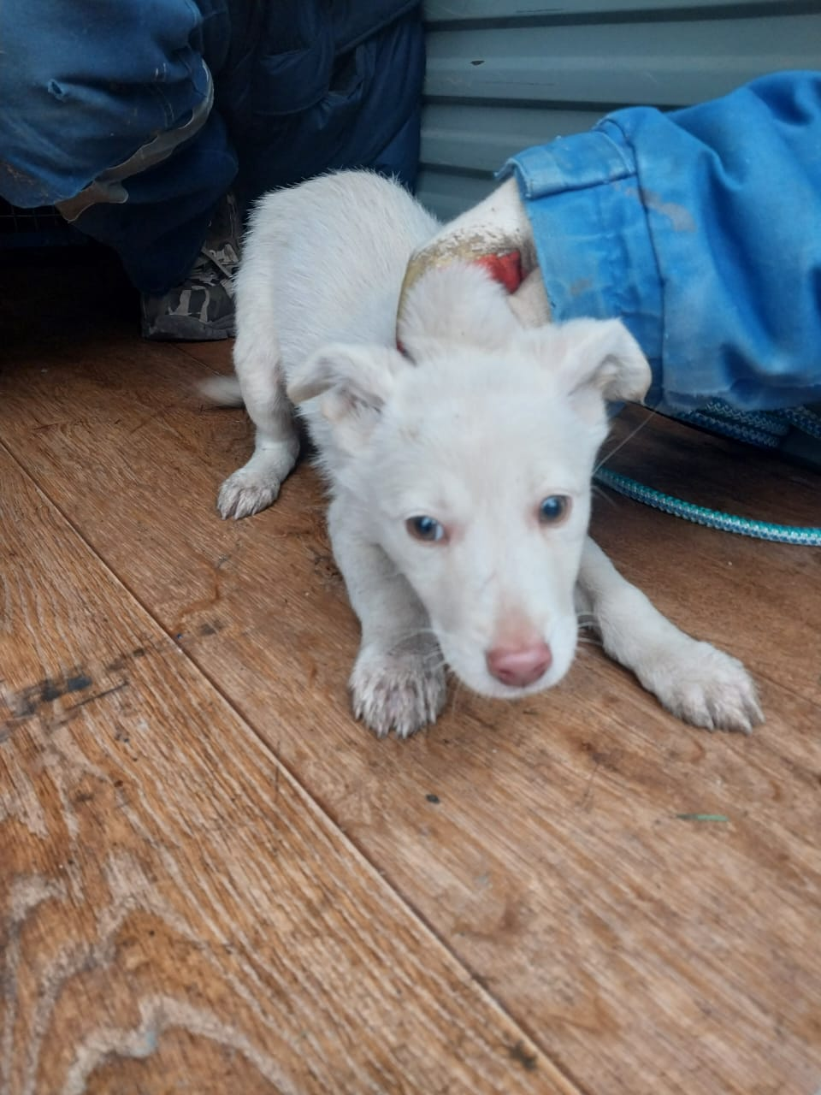 | Дата отлова, место (район, улица) | 11.11.2024 г.  Новоалександровский район, г. Новоалександровск,  ул. Заводская
 | Вид, пол животного | Собака, сука
 | Окрас животного | белая
 | Инд. номер/маркировка животного
 | Дата операции

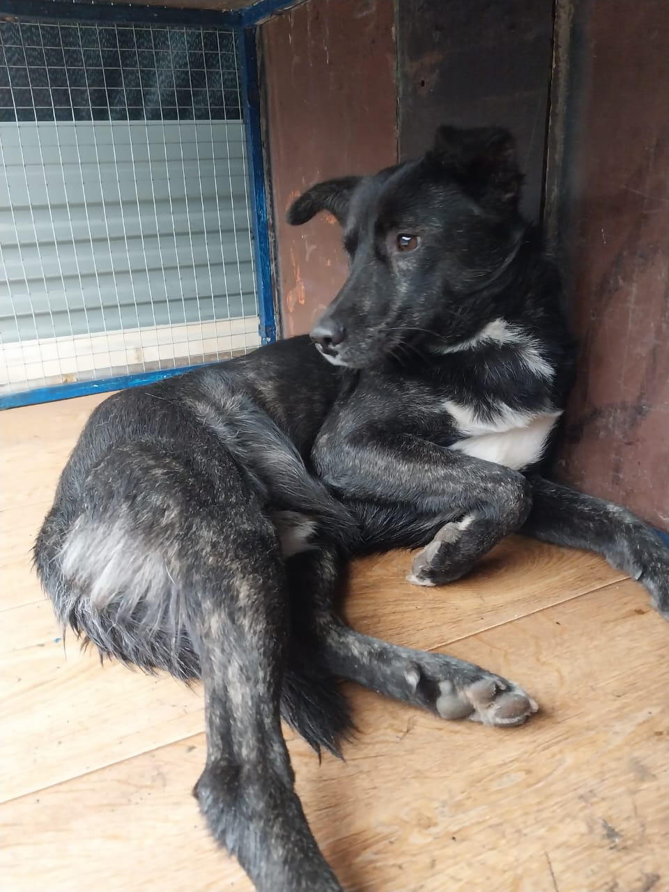 | Дата отлова, место (район, улица) | 29.10.2024 г.  Новоалександровский район, г. Новоалександровск,  ул. Ленина
 | Вид, пол животного | Собака, кобель
 | Окрас животного | черный
 | Инд. номер/маркировка животного
 | Дата операции

